За руку с ребенком. Идя по тротуару, не забывайте, что ребенок может попытаться вырваться. И это типичная причина дорожных происшествий. Ребенок чаще пытается вырваться, когда он знает о предстоящем переходе и хочет сделать это раньше, когда он увидел на другой стороне дороги кого-либо из родных, друзей, воспитателей. При переходе проезжей части внезапно не останавливайтесь, не предупредив ребенка.
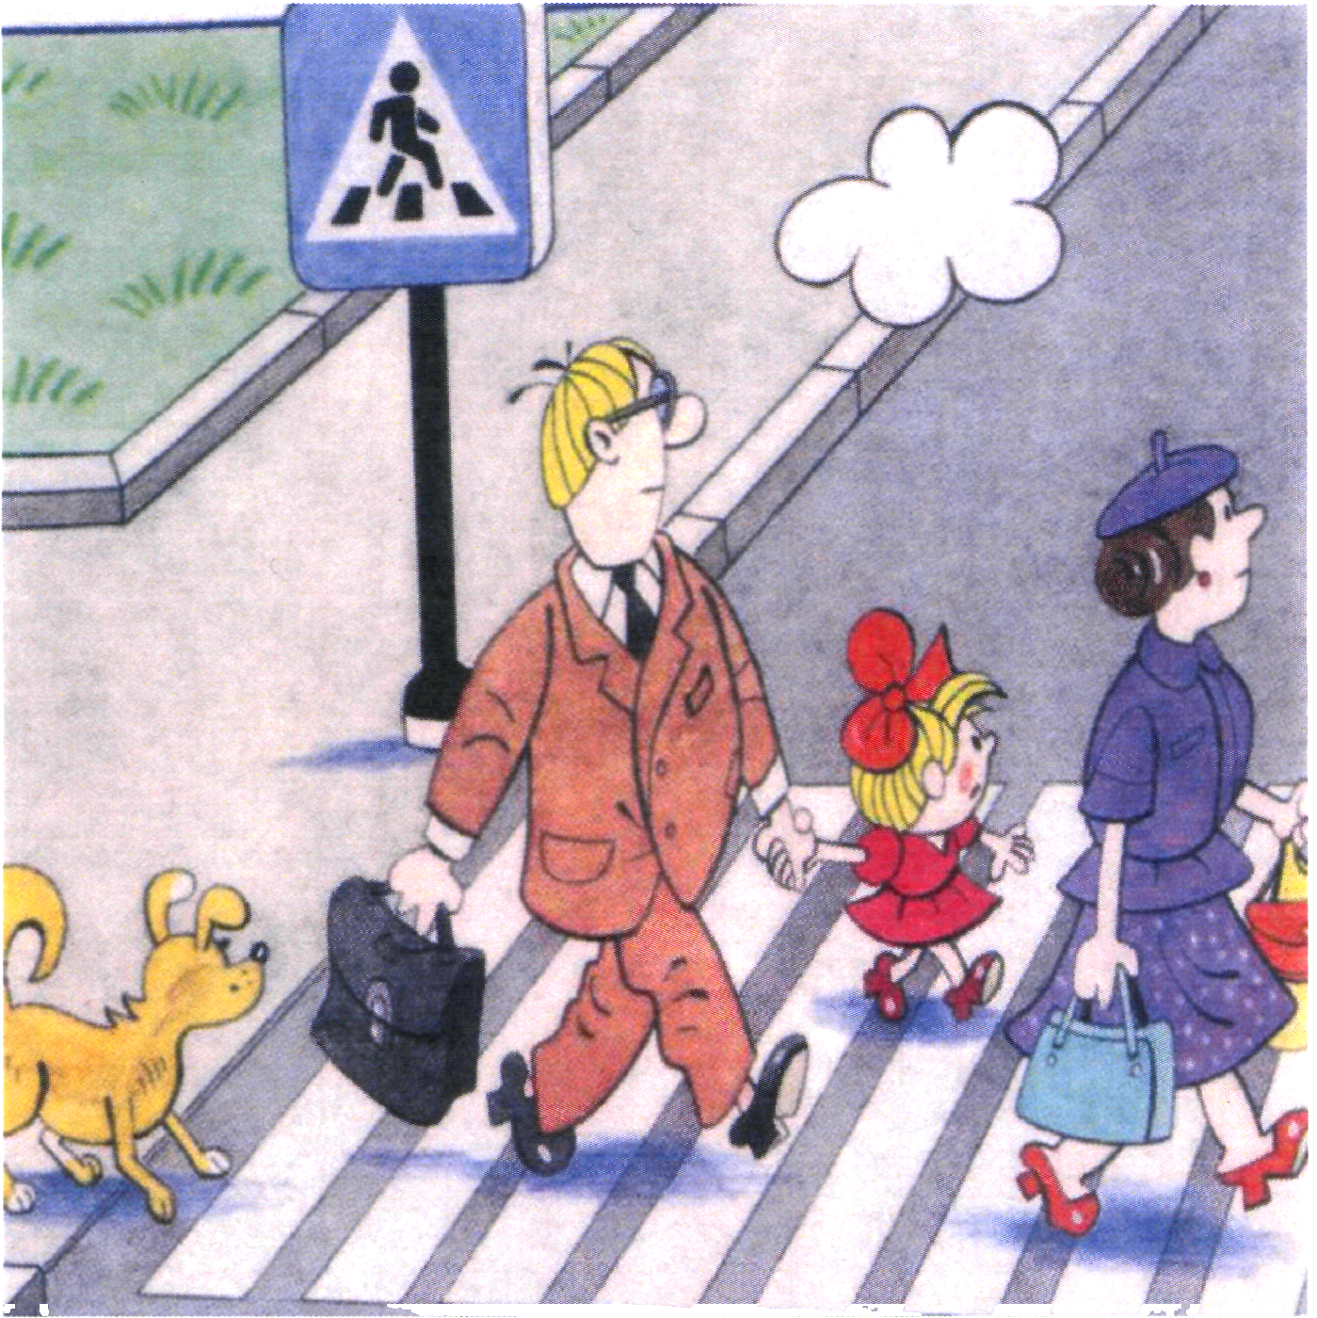

Ребенок на руках. Учить его, пожалуй, еще рано. Будьте осторожны - ребенок на руках закрывает вам обзор дороги.

Выход из автобуса, троллейбуса, трамвая.
Первыми всегда выходят взрослые, принимая ребенка, потому, что он легко может вырваться, пока вы заняты выходом, выбежать из-за автобуса на дорогу. Кроме того, маленький ребенок, шагая по ступенькам, рассчитанным на взрослого, может упасть. Особая осторожность при выходе из автобуса должна быть, когда выходите среди последних выходящих на остановке пассажиров. Наблюдая за высадкой пассажиров в зеркало заднего вида, водитель может не заметить стоящего на ступеньках ребенка, которого вы, выйдя, приготовились взять, и, считая, что высадка окончена, закроет дверь и тронется, поэтому надо выходить не последним, взять ребенка на руки или предупредить водителя перед выходом.
Проезд в автобусе, троллейбусе, трамвае.
Даже опытный водитель не всегда может избежать резкого торможения в аварийной ситуации. Поэтому при движении надо занимать устойчивое к возможным толчкам положение, быть особенно осторожным возле кабины водителя, как и во время приготовления к выходу.

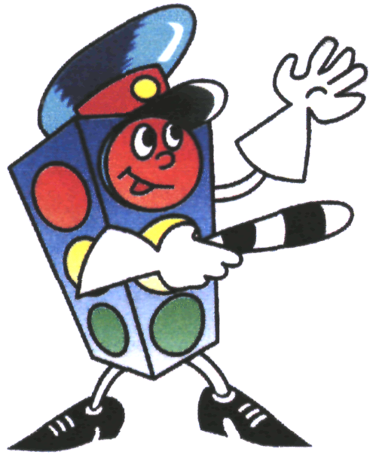

Ребенок учится
законам дорог,
беря пример
с членов семьи
и других взрослых

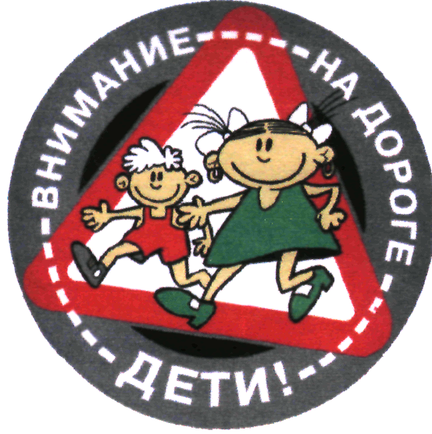

Ходить по дороге
и переходить проезжую часть
надо только
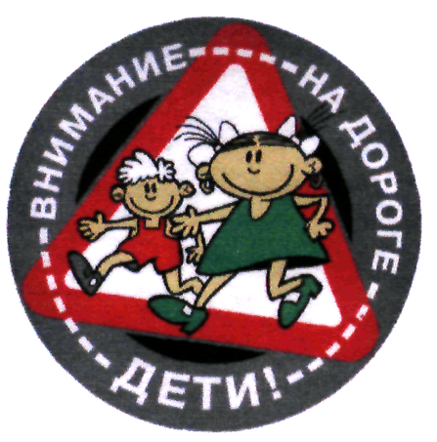
по правилам и в установленных местах.

